***Самостоятельная работа «Логические операции»***

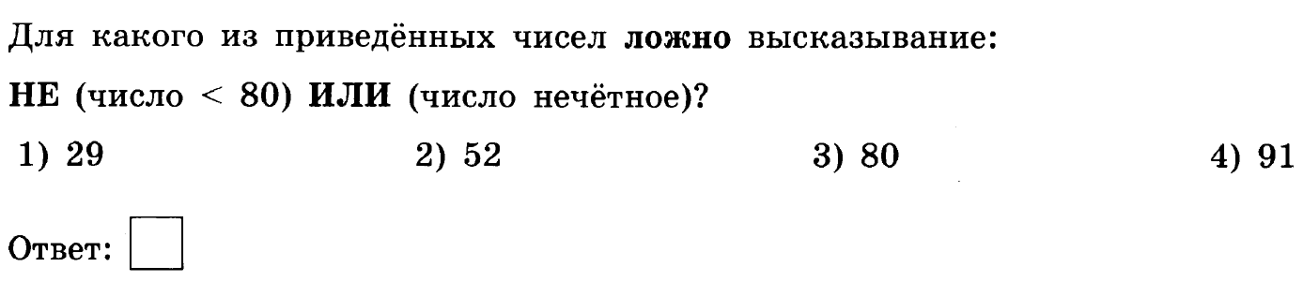№1

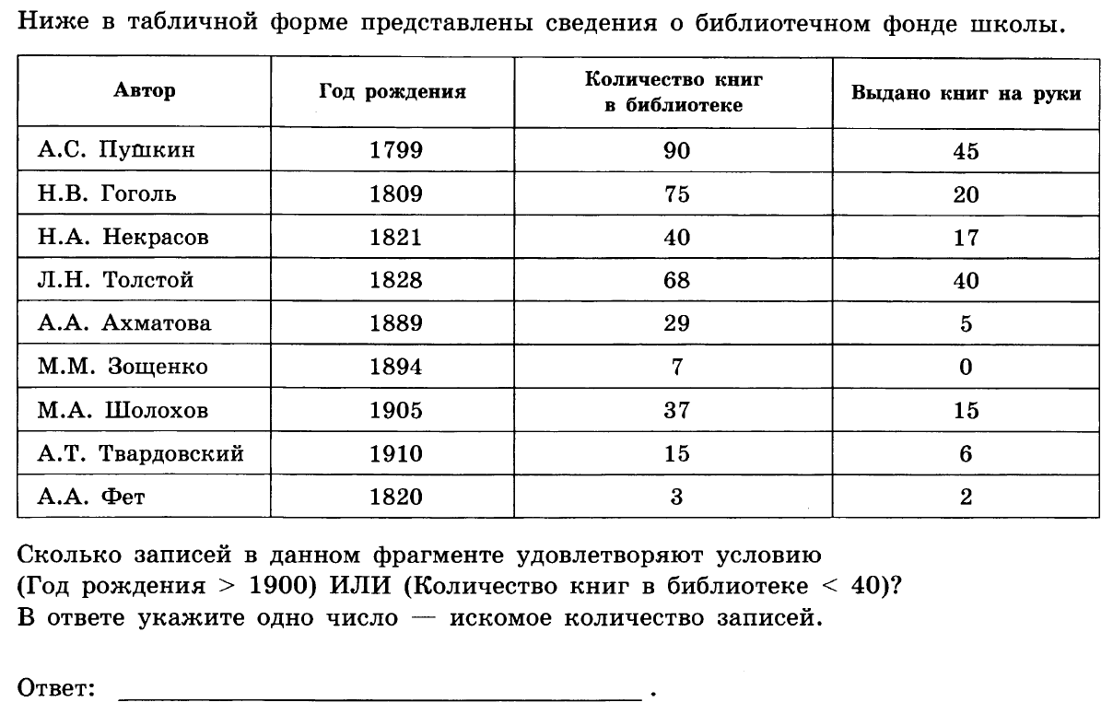№2

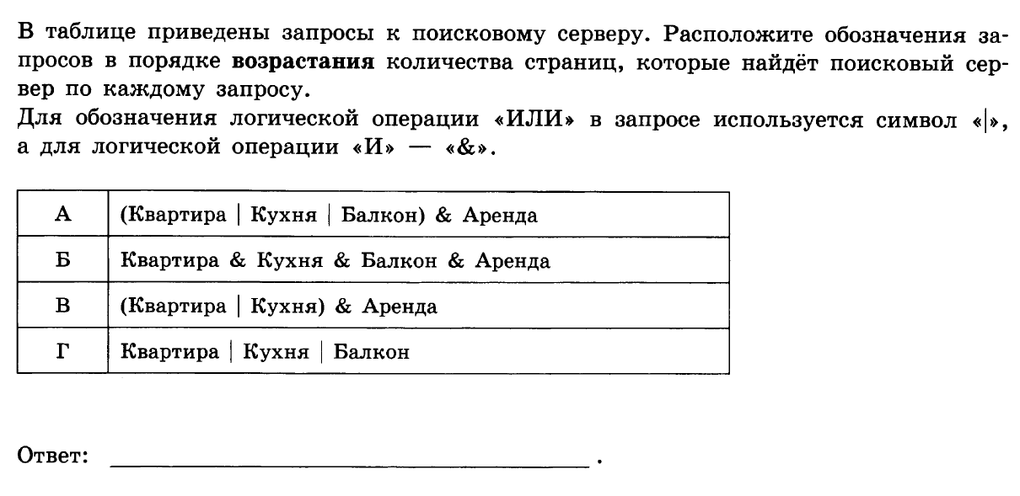№3

№4. Напишите наибольшее целое число *x*, для которого истинно высказывание:

**НЕ** (*X* чётное)**И** **НЕ** (*X* >= 11).

№5. В языке запросов поискового сервера для обозначения логической операции «ИЛИ» используется символ «|», а для обозначения логической операции «И» — символ «&».

В таблице приведены запросы и количество найденных по ним страниц некоторого сегмента сети Интернет.

|  |  |
| --- | --- |
| **Запрос** | **Найдено страниц (в тысячах)** |
| Угол | Прямая | 180 |
| Угол | 60 |
| Угол & Прямая | 20 |

Какое количество страниц (в тысячах) будет найдено по запросу Прямая?

Считается, что все запросы выполнялись практически одновременно, так что набор страниц, содержащих все искомые слова, не изменялся за время выполнения запросов.

№6. В языке запросов поискового сервера для обозначения логической операции «ИЛИ» используется символ «|», а для логической операции «И» — символ «&». В таблице приведены запросы и количество найденных по ним страниц некоторого сегмента сети Интернет.

|  |  |
| --- | --- |
| **Запрос** | **Найдено страниц (в тысячах)** |
| Пушкин | 3500 |
| Лермонтов | 2000 |
| Пушкин | Лермонтов | 4500 |

Какое количество страниц (в тысячах) будет найдено по запросу *Пушкин & Лермонтов*? Считается, что все запросы выполнялись практически одновременно, так что набор страниц, содержащих все искомые слова, не изменялся за время выполнения запросов.